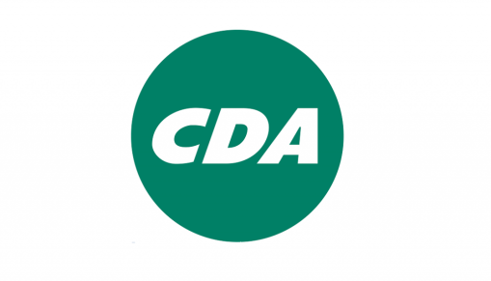

Artikel 41 vragen aan het college

Onderwerp: Bed, Brood en Bad voor vreemdelingen

Datum: 10 november 2014

Geacht College,

Conform artikel 41 RvO stellen de fracties van de ChristenUnie en het CDA u de volgende vragen over de opvang van illegale vreemdelingen in Hilversum.

Vandaag werd bekend dat de Raad van Europa uitgesproken heeft dat illegale vreemdelingen bij de Nederlandse overheid aanspraak moeten kunnen maken op basisvoorzieningen als onderdak, voedsel en kleding.

Die uitspraak deed de Raad van Europa maandag in het definitieve oordeel van het Comité voor Sociale Rechten, nadat de Protestantse Kerk in Nederland (PKN) een aanklacht tegen de Nederlandse Staat had gedaan. De uitspraak is juridisch niet bindend maar wel gezaghebbend.
http://www.nrc.nl/nieuws/2014/11/10/raad-van-europa-nederland-moet-illegalen-onderdak-bieden/
http://www.refdag.nl/kerkplein/kerknieuws/raad_van_europa_nl_moet_illegalen_opvangen_1_868295

Wij zijn als gemeenteraad begaan met het lot van vluchtelingen die vanwege oorlog, geweld of anderszins de hoop op een betere toekomst asiel zoeken in landen waar voorspoed en welvaart is.
Dit blijkt onder andere uit de oproep die onlangs aan het college is gedaan om te zoeken naar een plek in Hilversum voor een asielzoekerscentrum.

Ook heeft de fractie van de ChristenUnie een door de raad unaniem gesteunde motie ingediend op 3 juli 2013 die de gemeente opdraagt onderzoek te doen naar de (wettelijke) mogelijkheden voor opvang van ongedocumenteerden.
http://hilversum.christenunie.nl/k/n6080/news/view/565709/65655/uitgeprocedeerd-en-op-staat-gezet.html

Op grond van bovenstaande nieuwe informatie stellen wij u de volgende vragen:

- Is het college bekend met bovenstaande uitspraak van de raad van Europa?
- Staat het college, net als onze fracties, achter de uitspraak van de raad van Europa?
- Bent u bereid om hiervoor, indien nodig, maatregelen te nemen? Zo ja, welke?
- Zijn er in Hilversum en in de Regio gevallen bekend waarin de afgelopen 2 jaar opvang nodig was voor ongedocumenteerden?
- Zo ja, is die ook verleend? Zo nee, waarom niet?
- Is het mogelijk dat er in Hilversum of de Regio opvang voor ongedocumenteerden is geweest in door de gemeente danwel privaat gefinancierde instellingen zonder dat het college hiervan op de hoogte is (geweest)?
- Is het college bereid om de regering en de tweede kamer een brief te sturen waarin zij laat weten dat de Gemeente Hilversum de uitspraak ondersteund?

NB: Omdat de uitspraak nog ‘vers’ is en wij graag een gedegen antwoord ontvangen stellen we deze vragen schriftelijk op grond van art. 41 RvO en niet als mondelinge vragen in de raadsvergadering van woensdag 12 november aanstaande.

Met vriendelijke groet,

Jan de Wit Olaf Streutker
Fractievoorzitter ChristenUnie Hilversum Fractievoorzitter CDA Hilversum

-------------------------------

